**Sistema Integral de Cliente**

Máximo Belizán – PM

Matías Thiwissen – Developer

Juan Rodríguez - DBA

Tiara Fernández – Tester/Diseño

Índice

Presupuesto……………………………………………………………3

Introducción y Objetivos Generales………………………………4

Project Charter…………………………………………………………5

Objetivos y Alcances………………………………………………….7

Limites……………………………………………………………………8

Cuestionarios…………………………………………………………..9

Diagrama de Contexto Nivel 0…………………………………15

Estudio de Factibilidad……………………………………………16

Diagrama de Flujo de Datos Nivel 0 y 1……………………….19

DER………………………………………………………………………20

Consultas………………………………………………………………21

Descripción del Sistema……………………………………………24

Testing QA…………………………………………………………….32

Implantación………………………………………………………….34

Implementación………………………………………………………35

Conclusión y Garantías de Usuarios…………………………….37

Contrato de Software……………………………………………….38

**Presupuesto**

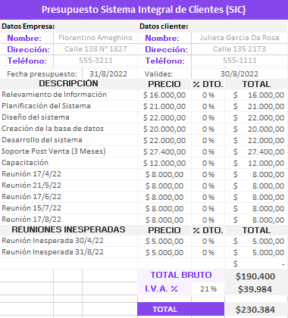

# **Introducción**

Este proyecto está orientado a los usuarios relacionados a las leyes, centrándose en la organización y gestión de los clientes, además de tener un control de los casos abiertos e información de su proceso.

# **Objetivo General**

Solucionar problemas de organización y perdida de información, accesos rápidos tanto al Poder Judicial(PJ) como a la Mesa de Entrada Virtual(MEV), tener un registro de las reuniones próximas con los clientes.

# **PROJECT CHARTER**

|  |  |  |  |  |
| --- | --- | --- | --- | --- |
|  | 1. Informacion general del Proyecto | | | |
|  | Nombre del proyecto: | | **Sistema Integral de Clientes (SIC)** | |
|  | Patrocinador: | | **Julieta García Da Rosa** | |
|  | Impacto del proyecto: | | Aplicación relacionada al ámbito legal, donde puedas cargar datos de los clientes a modo de ayuda y organización. | |
|  | 2. Grupo del Proyecto | | | |
|  |  | **Nombre** | | **Departamento** |
|  | Project Manager: | Belizán Máximo | | PMO |
|  | Team Members: | Rodríguez Juan | | DBA |
|  |  | Thiwissen Matías | | Developer |
|  |  | Fernandez Tiara | | Tester / Diseño |
|  |  |  | |  |
|  |  |  | |  |
|  |  |  | |  |
|  |  |  | |  |
|  |  |  | |  |
|  | 3. Stakeholders *(interesados que pueden afectar al Proyecto en forma positive o negativa)* | | | |
|  | Usuarios (Abogado) | | | |
|  |  | | | |
|  |  | | | |
|  |  | | | |
|  |  | | | |
| 4. Alcance del Proyecto | | | | |
| **Propositos del proyecto** | | | | |
| Incrementar la cantidad de clientes, mejorar la gestión y organización de los casos y clientes guardados. | | | | |
| **Objetivos del Proyecto (En relación al negocio encarado)** | | | | |
| Proporcionar servicios de desarrollo de software a través de una aplicación de gestión. | | | | |
| **Objetivos entregables (manuales de usuario, capacitaciones, etc)** | | | | |
| Aplicación privativa completa, con control de clientes y casos, autogestionable por el usuario. | | | | |
| **Ambito en el que se aplicara el uso de la aplicacion** | | | | |
| Oficina | | | | |
| **Riesgos del Proyecto (en relacion al tiempo/entregas/alcances al public)** | | | | |
| |  |  | | --- | --- | | **Risk** | **Risk Rating (Hi, Med, Lo)** | | Diseño | Bajo | | Desarrollo | Alto | | Implementación | Alto | | | | | |
| 5. Estrategia de comunicación, hace referencia a como va a trabajar el equipo, reuniones diarias, semanales, quincenales, por avance de tareas, si van a compartir archivos para confirmar el avance, etc. Frecuencia en la que comunicaran los avances a los patrocinadores. | | | | |
| Metodologías agiles con la PMO, informes mensuales al cliente. | | | | |
| 6. Notas relevantes. | | | | |
| Cada caso consta de 4 diferentes etapas, la información no puede ser vulnerable. | | | | |

**Objetivos**

El objetivo principal del proyecto es ofrecer un sistema integral que ofrezca beneficios a los abogados, una agenda, un sistema de anotaciones, una organización con filtros de sus clientes y un sistema de control de la progresión de los casos que atienda.

**Alcances**

El entregable principal consta de una pantalla principal donde el usuario cargará sus clientes, a lo largo de la misma habrá distintos botones que ejecutarán los procedimientos descriptos a continuación, a su vez se requiere de la creación de formularios para el ingreso de la información de los clientes.

Procedimientos:

 **Botón MEV:** Re direccionará directamente al MEV (Mesa de entradas virtual)

 **Botón PJ:** Re direccionará directamente al Poder Judicial.

 **Botón Etapas:** Habilita la siguiente etapa del caso y abre un formulario para llenar la información correspondiente.

 **Botón Cargar Cliente:** Habilitará el formulario para cargar al cliente y su información de base junto a su caso.

 **Botón Eliminar Cliente:** Producirá una modificación de la base de datos.

 **Botón Editar Cliente:** Producirá una modificación de la información del cliente en la base de datos.

 **Botón Iniciar Sesión:** Abrirá un formulario de autenticación.

 **Botón Cerrar Sesión:** Cerrara la sesión y dejara de mostrar la información de dicho usuario.

 **Botones de autenticación:** Validarán los datos ingresados.

 **Botón Crear Evento:** Habilitará un formulario en el que se especifique la hora, la fecha y tendrá la opción de anotar datos de dicho evento.

 **Botón Descargar Caso:** Descargara la información del cliente que deseemos, todos los datos del cliente y de su caso.

**Límites**

Nuestro sistema excluye, un sistema de recepción de llamadas, sistemas de mensajería vía mail, control de honorarios y sistemas de gestión de archivos.

**Cuestionarios**

Primer Acercamiento

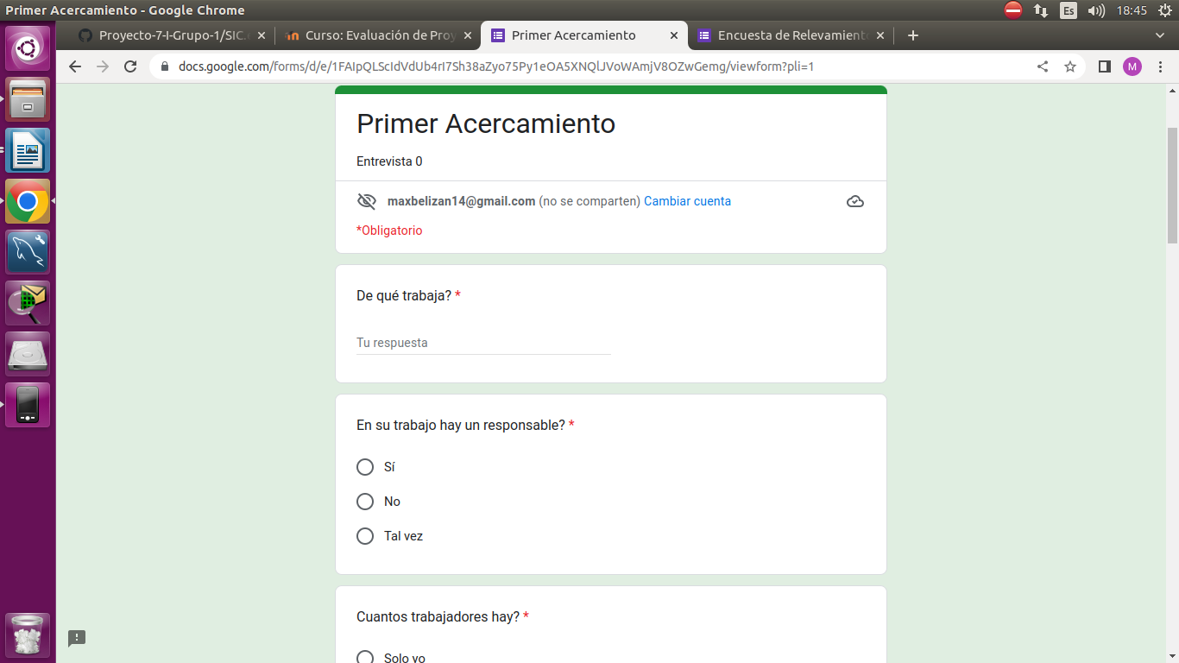

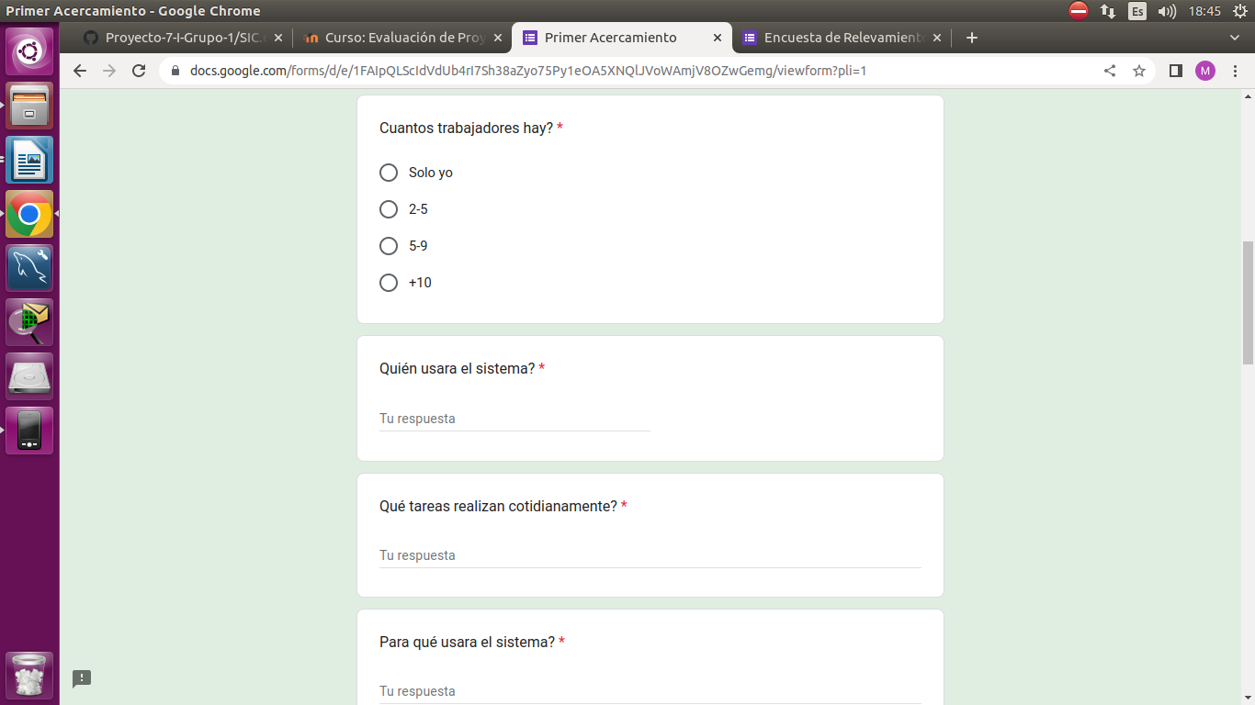

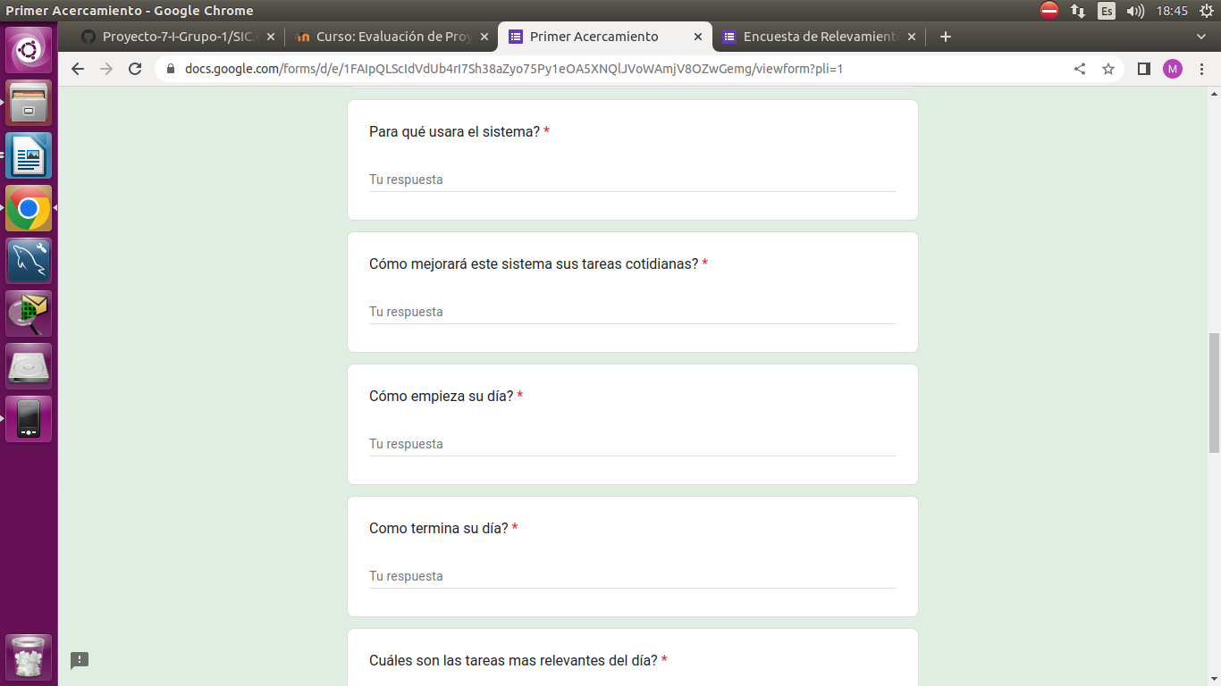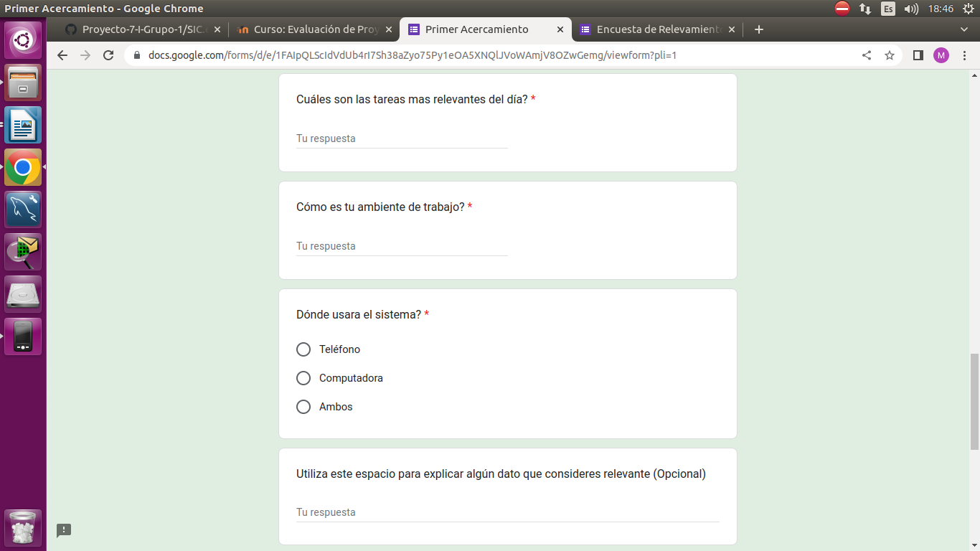

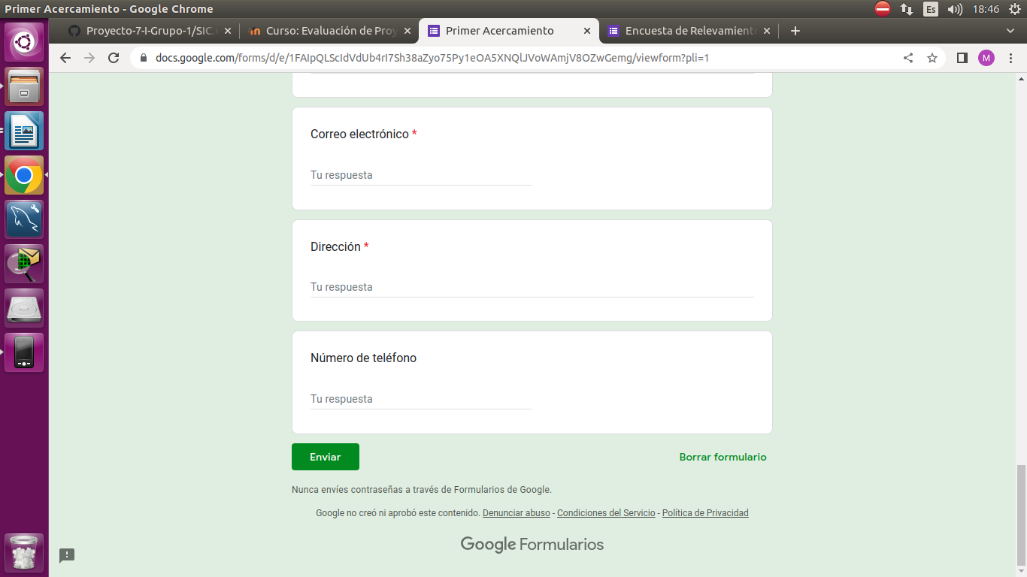

<https://docs.google.com/forms/d/e/1FAIpQLScIdVdUb4rI7Sh38aZyo75Py1eOA5XNQlJVoWAmjV8OZwGemg/viewform?usp=sf_link>

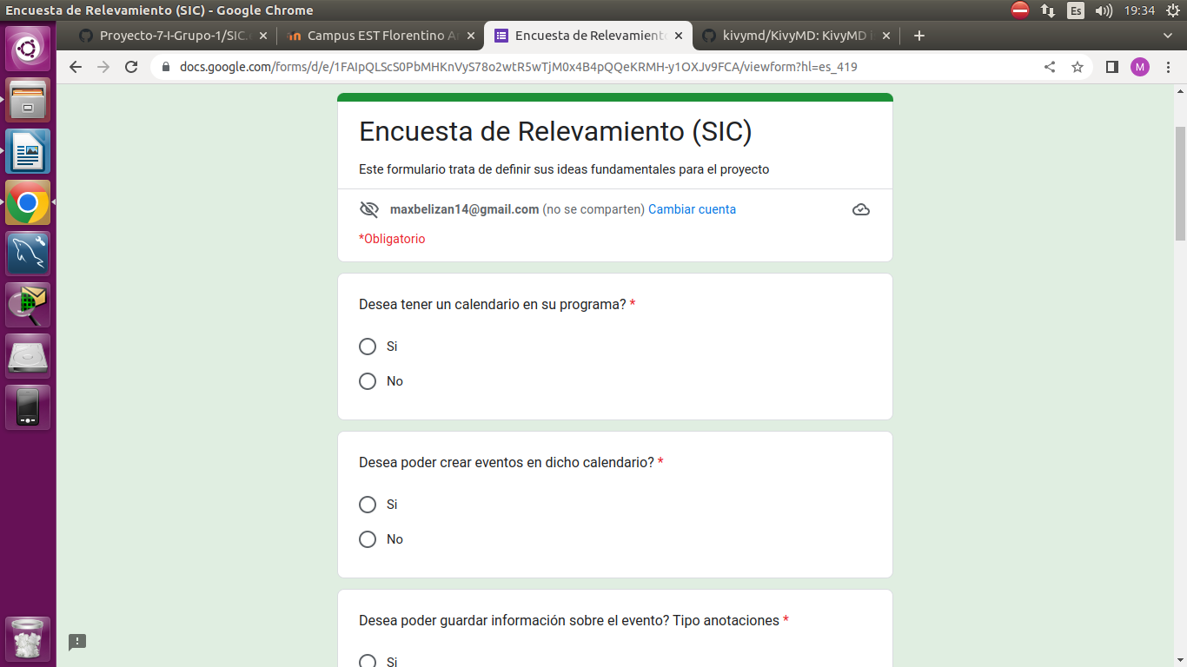Encuesta de Relevamiento

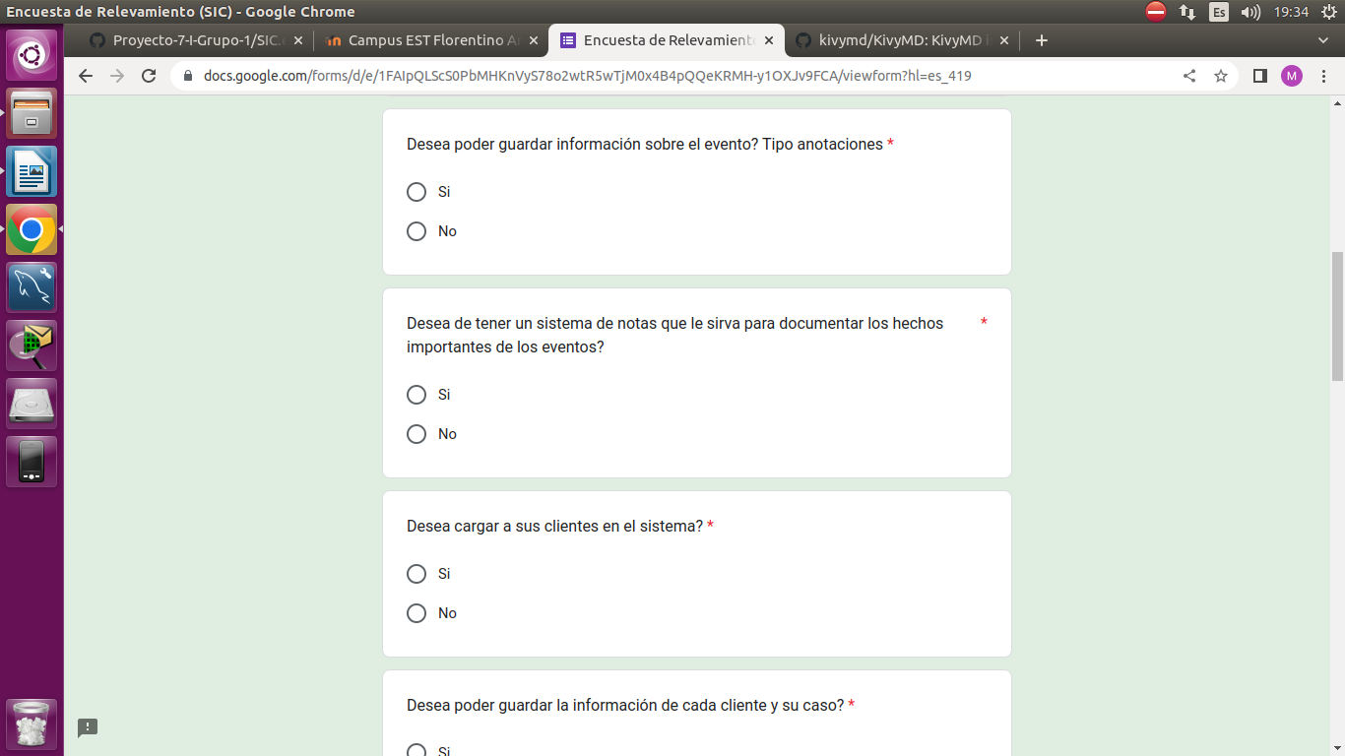

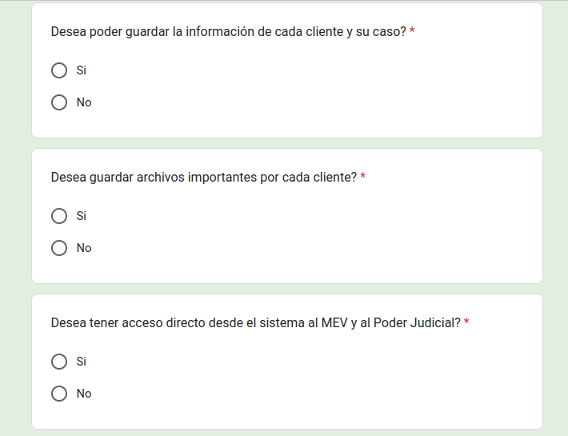

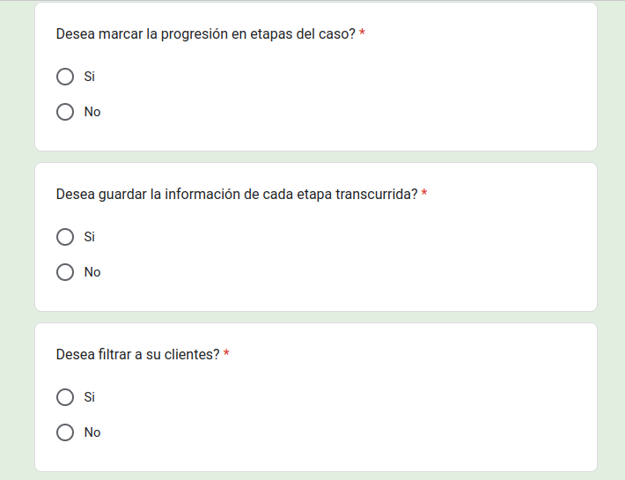

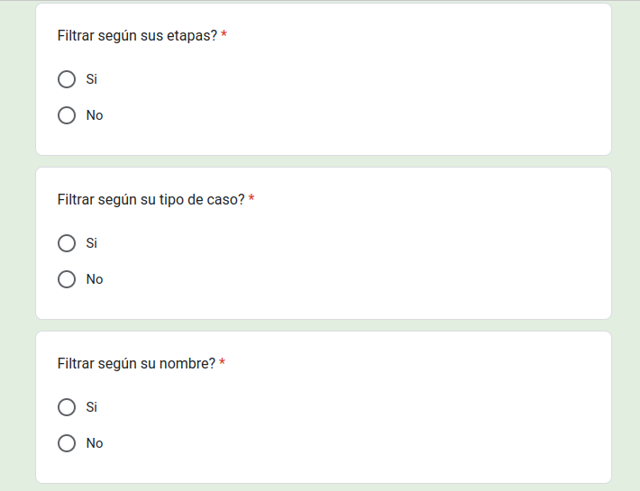

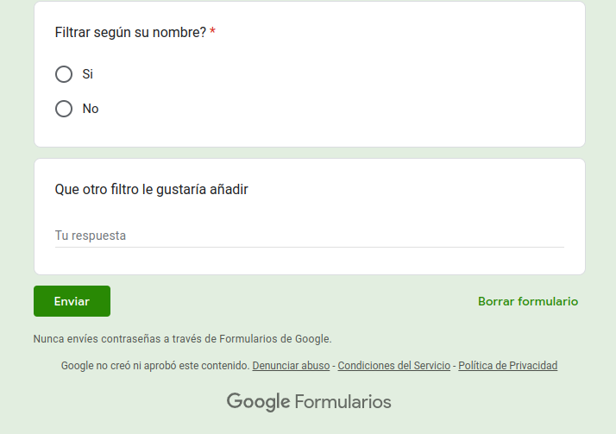

<https://docs.google.com/forms/d/e/1FAIpQLScS0PbMHKnVyS78o2wtR5wTjM0x4B4pQQeKRMH-y1OXJv9FCA/viewform>

**Diagrama de Contexto Nivel 0**

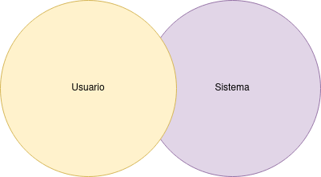

**Estudio de Factibilidad**

**Información del Proyecto**

|  |  |
| --- | --- |
| Empresa/Organización | Abogado particular |
| Proyecto | Sistema Integral de Clientes |
| Fecha de preparación | 04/04/2022 |
| Cliente | Asesor legal-Padre de alumna |
| Patrocinador (Sponsor) | Julieta García Da Rosa |
| Gerente/Líder de Proyecto | Matías Thiwissen |

**El proyecto y su contexto**

**Descripción del proyecto**

El proyecto es un Sistema integral de escritorio al que se accede mediante un usuario y contraseña creado para cada profesional que lo use. Está encargado de almacenar y gestionar información de diferentes clientes jurídicos, proporcionando ayuda de memoria y disposición rápida a cada caso legal, su etapa y categoría. Además, este podrá agendar futuros eventos en un calendario para mejorar su organización.

## **Objetivos**

* Proporcionar un sistema de ayuda de memoria y fácil disposición y organización de la información de clientes y sus eventos.
* Desarrollar un sistema de escritorio.
* Que el administrador proporcione a cada profesional que use el sistema un usuario y contraseña única con el que podrá acceder a sus clientes y eventos.
* Que el usuario tenga acceso directo al ‘Poder Judicial’ y a la ‘Mesa de Entrada Virtual’.
* Poder administrar cada ‘Cliente’, ‘Agregar’ uno nuevo, ‘Editar’ la información de cada uno, de su caso jurídico y de las etapas que atravesará hasta finalizarlo. A su vez, podee ‘Eliminar’ un cliente, borrando la información personal y del caso.
* Visualizar los clientes alfabéticamente, o filtrados por ‘Nombre’, ‘Categoría’ o ‘Etapa’.
* ‘Archivar’ los casos ya finalizados o revocados, de manera que se descargue en formato PDF la correspondiente información.
* ‘Agendar’ un nuevo evento, con su correspondiente fecha y hora, y que se visualice en el ‘Calendario en la pantalla principal’.

**Contexto del proyecto**

El proyecto está destinado a personas jurídicas como asesores legales o abogados, en formato de oficina en la que cada uno cuenta con una computadora con dicho sistema. Los interesados son los profesionales que necesitan facilitar su trabajo, de manera que puedan acceder y gestionar la información de una manera más sencilla y ágil, organizando sus clientes, futuros encuentros y la extensa información que volcaran aquí.

Las tareas que se hacían en cuadernos, hojas de Excel o documentos informales pasarán a realizarse en este sistema en el que tendremos toda la información junta pero organizada.

Antes de comenzar el proyecto nos comunicamos con un asesor legal quien nos informó su situación y nos pidió una forma de facilitar su trabajo de día a día. El pidió un sistema que además de almacenar datos de cada cliente, los organice, muestre de diferentes maneras, cree eventos y sirva como ayuda de memoria además de los documentos formales y legales que se realizan en el proceso.

**Factibilidad Técnica**

Analizando los recursos de Hardware, necesitamos que cada usuario que utilice el sistema cuente con una computadora, ya que este no puede ser utilizado de manera WEB o móvil. En cuanto a software, lo desarrollaremos mediante Python, para las funcionalidades y pantallas, y mediante MySQL para la base de datos que almacenará nuestra información. Considerando estos puntos, creemos que la factibilidad técnica es positiva ya que sabemos que los usuarios disponen de las computadoras, y los desarrolladores disponen del conocimiento y acceso a dichos lenguajes de programación.

**Factibilidad Económica**

En este caso, nuestro cliente trabaja individualmente en su oficina, pero en el caso que el sistema sea utilizado en oficinas de varios abogados, el costo sería diferente.

Ya que el objetivo es incrementar la cantidad de clientes, mejoraremos la gestión y organización de los clientes y casos guardados y nuestro servicio a proporcionar será minorista a través de la aplicación de gestión. Los recursos utilizados son conocimientos y disposición de tiempo, y al ser un asesor legal particular sabemos que el costo o presupuesto no será tan elevado. Nuestro sistema tiene el valor merecido correspondiente a esfuerzo, tiempo, conocimiento y gestión. Consideramos que es factible económicamente y con relación a nuestro trabajo.

**DFD Nivel 0**

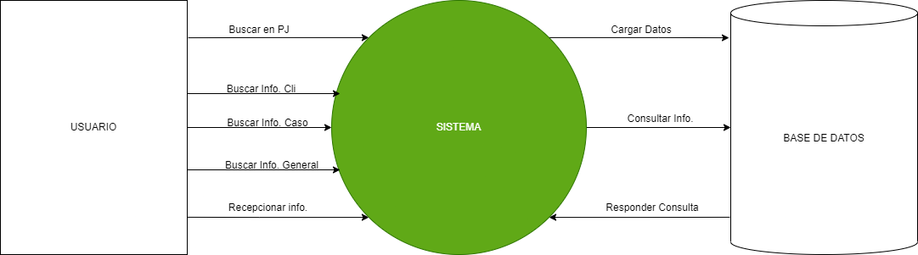

**DFD Nivel 1**

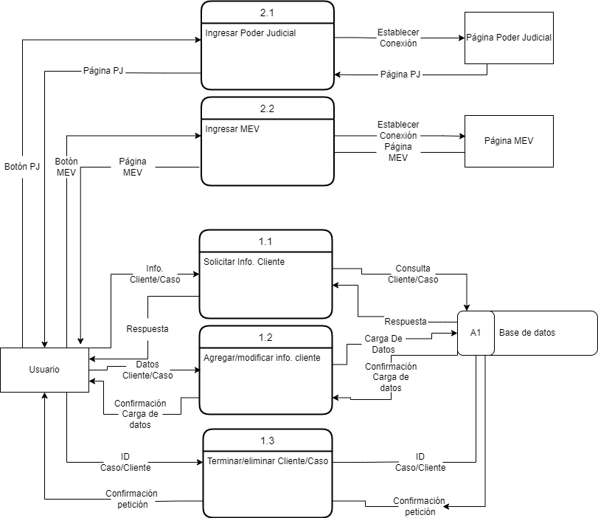

**DER**

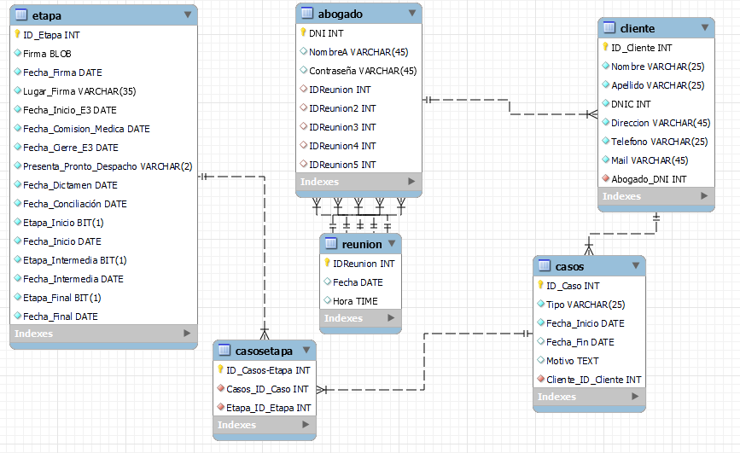

**Consultas**

Clientes:

Alta: INSERT INTO cliente (Nombre, Apellido, DNIC, Direccion, Telefono, Mail, AbogadoDNI) VALUES (NombreCliente, ApellidoCliente, DNICliente, DireccionCliente, TelefonoCliente, MailCliente, DNIAbogado)

Baja: DELETE FROM cliente WHERE IDCliente = IDClienteBorrar

Modificación: UPDATE cliente SET Nombre= NombreCliente, Apellido= ApellidoCliente, DNIC= DNICliente, Direccion= DireccionCliente, Telefono= TelefonoCliente, Mail=MailCliente WHERE IDCliente= IDClienteModificar

Consulta: SELECT * FROM cliente WHERE IDCliente=IDClienteMostrar

Abogado:

Consulta: SELECT * FROM abogado WHERE DNI=DNIAbogado

Casos:

Alta: INSERT INTO casos (Tipo, FechaInicio, Motivo, IDCliente) VALUES (TipoCaso, FechaICaso, MotivoCaso, IDClienteCaso)

Baja: DELETE FROM casos WHERE IDCaso=IDCasoBorrar

Modificacion: UPDATE casos SET Tipo= TipoCaso, FechaInicio= FechaICaso, FechaFin= FechaFCaso, Motivo= MotivoCaso, IDCliente= IDClienteCaso

Consulta: SELECT * FROM casos WHERE IDCaso=IDCasoMostrar

CasosEtapa:

Alta: INSERT INTO casosetapa (IDCaso, IDEtapa) VALUES (IDCaso, IDEtapa)

Baja: DELETE FROM casosetapa WHERE IDCasosEtapa=IDCasosEtapaborrar

Modificacion: UPDATE casosetapa SET IDCaso=IDcaso, IDEtapa=IDEtapa

Consulta: SELECT * FROM casosetapa WHERE IDCasosEtapa= IDCasosEtapamostrar

Etapas:

Etapa 2:

Alta: INSERT INTO etapa (Firma, FechaFirma, LugarFirma) VALUES ( LOAD_FILE('DireccionImagen'), FechaFirma, LugarFirma)

Baja: DELETE FROM etapa WHERE IDEtapa = IDEtapaBorrar

Modificacion: UPDATE etapa SET Firma= LOAD_FILE('DireccionImagen'), FechaFirma= FechaFirma, LugarFirma= LugarFirma

Consulta: SELECT * FROM etapa WHERE IDEtapa= IDEtapaMostrar

Etapa 3:

Alta: UPDATE etapa SET FechaInicioE3= FechaInicioE3, FechaComisionMedica= FechaComisionMedica, PresentaProntoDespacho= Presenta

Baja: DELETE FROM etapa WHERE IDEtapa = IDEtapaBorrar

Modificacion: UPDATE etapa SET FechaInicioE3= FechaInicioE3, FechaComisionMedica= FechaComisionMedica, PresentaProntoDespacho= Presenta, FechaDictamen= FechaDictamen, FechaConciliacion= FechaConciliacion

Consulta: SELECT * FROM etapa WHERE IDEtapa= IDEtapaMostrar

Etapa 4:

Etapa Inicio:

Alta: UPDATE etapa SET EtapaInicio= EtapaI, FechaInicio= FechaInicio

Baja: DELETE FROM etapa WHERE IDEtapa = IDEtapaBorrar

Modificacion: UPDATE etapa SET EtapaInicio= EtapaInicio, FechaInicio= FechaInicio

Consulta: SELECT * FROM etapa WHERE IDEtapa= IDEtapaMostrar

Etapa Intermedia:

Alta: UPDATE etapa SET EtapaIntermedia= EtapaIntermedia, FechaIntermedia= FechaIntermedia

Baja: DELETE FROM etapa WHERE IDEtapa = IDEtapaBorrar

Modificacion: UPDATE etapa SET EtapaIntermedia= EtapaIntermedia, FechaIntermedia= FechaIntermedia

Consulta: SELECT * FROM etapa WHERE IDEtapa= IDEtapaMostrar

Etapa Final:

Alta: UPDATE etapa SET EtapaFinal= EtapaFinal, FechaFinal= FechaFinal

Baja: DELETE FROM etapa WHERE IDEtapa = IDEtapaBorrar

Modificacion: UPDATE etapa SET EtapaFinal= EtapaFinal, FechaFinal= FechaFinal

Consulta: SELECT * FROM etapa WHERE IDEtapa= IDEtapaMostrar

Login:

Consulta: SELECT * FROM Usuarios WHERE Usuario= user and Contraseña= psw

**Descripción del Sistema**

**Login**

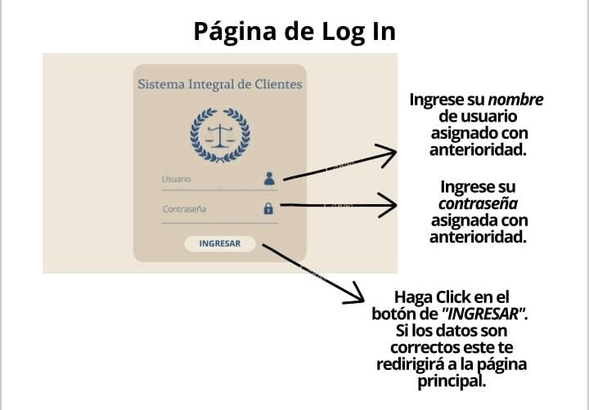

**Página Principal**

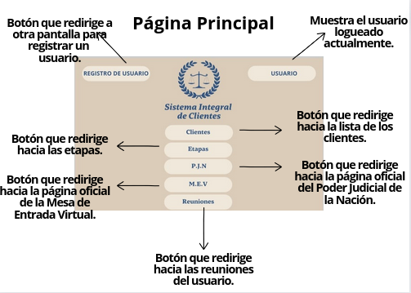

**Página de Clientes**

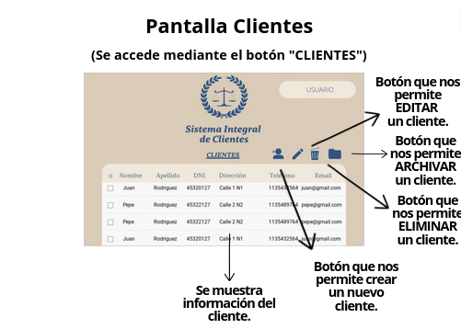

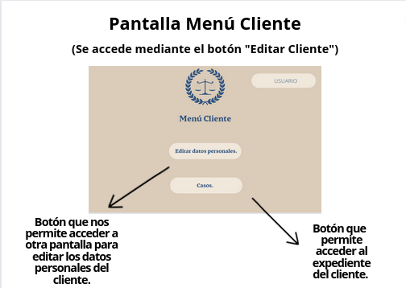

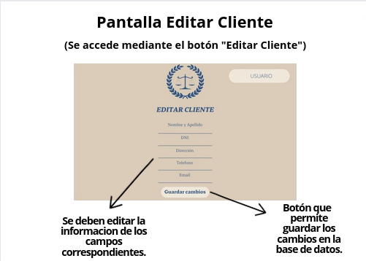

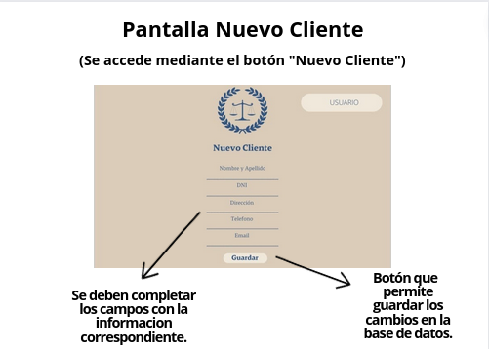

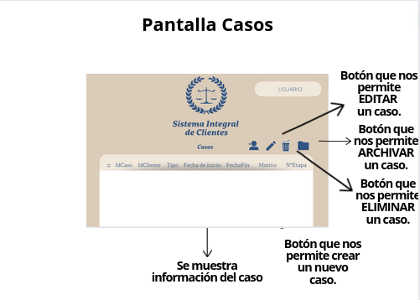

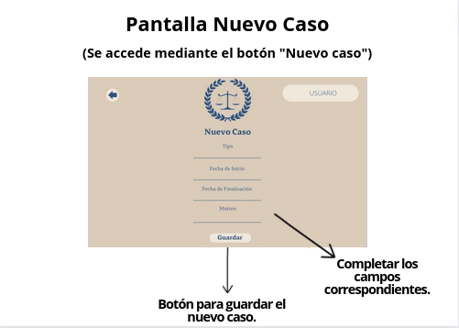

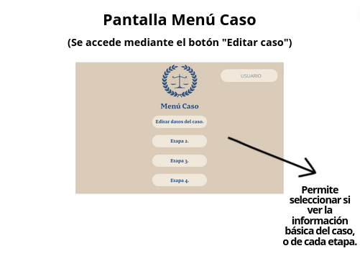

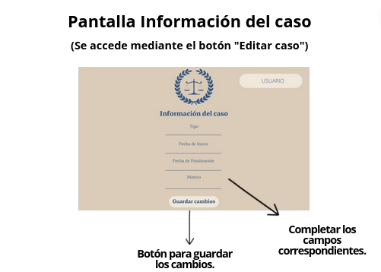

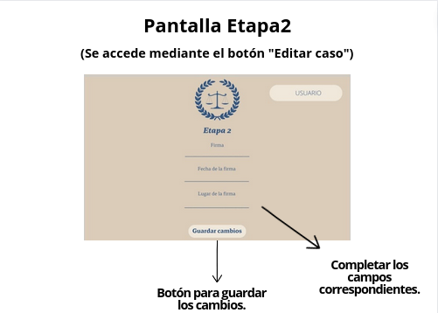

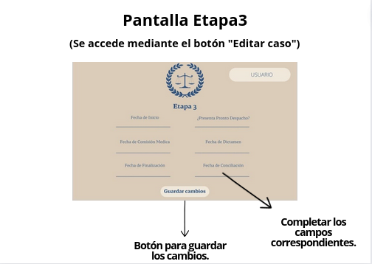

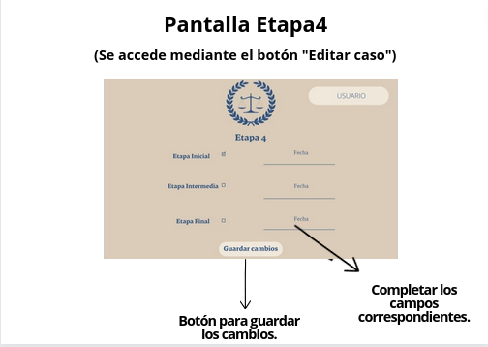

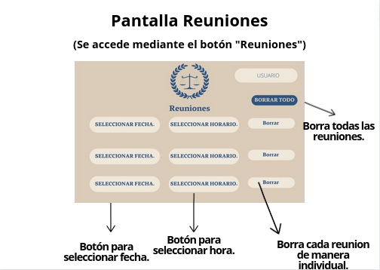

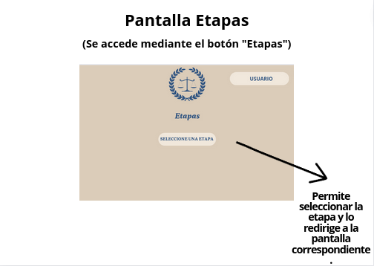

**Testing QA**

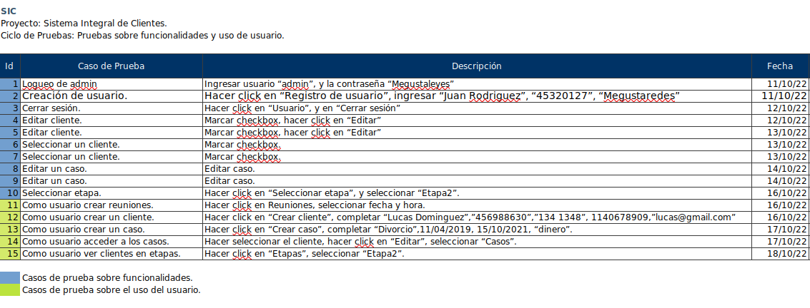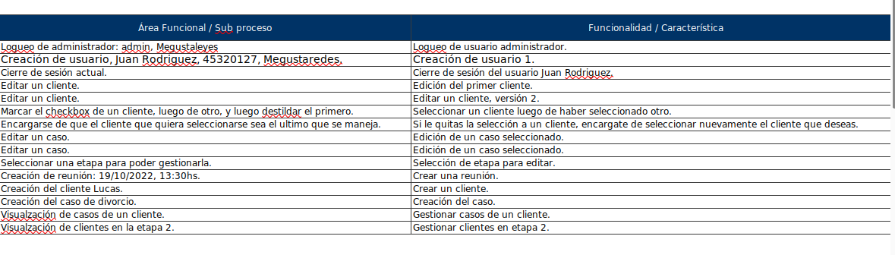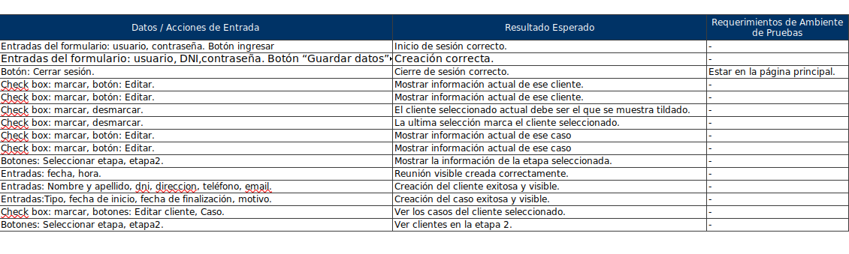

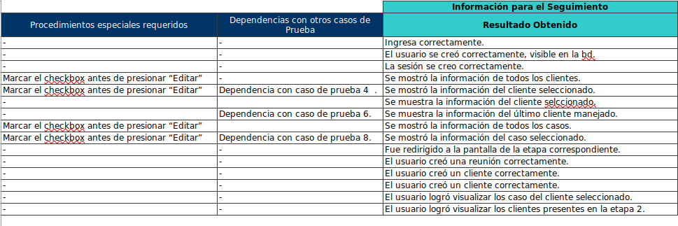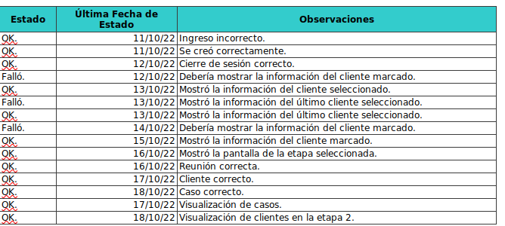

https://docs.google.com/spreadsheets/d/1lKjRnu0iQj_9RfJJOnvf1ue2_Kf9FUvD/edit?rtpof=true&sd=true

**Implantación**

En este apartado definiremos las 3 técnicas a utilizar para generar la implantación del sistema en el ambiente de trabajo del sponsor.

**Manual de Usuario**

Será nuestro documento de comunicación técnica donde el usuario final verá en sus diferentes apartados, guías para el uso del sistema, respuestas a preguntas frecuentes sobre el mismo y explicaciones de funcionalidades especificas.

**Charlas Informativas**

Serán comunicaciones entre los usuarios y los administradores de sistemas, donde se presentarán el producto y consigo una explicación del mismo, ellos seràn quien les enseñará de forma detalla y en reuniones de 1 hora todo aquello que se requiere saber con antelación para el uso del producto.

**Asistencia Personalizada**

Será una vía de comunicación directa entre el usuario final y un encargado de sistemas, mediante ella los usuarios podrán hacer consultas sobre el sistema y sus funciones, aprenderán a trabajar con el nuevo sistema con un guía a su lado durante el periodo de 2 semanas, y recibirán guiás detalladas y personalizadas para los eventuales errores no relacionados con el código del sistema.

**Implementación**

Paso a Paso de la instalación del programa

1º: Instalar Python desde la página oficial y seguir los procedimientos de instalación que el programa muestra.

https://www.python.org/downloads/

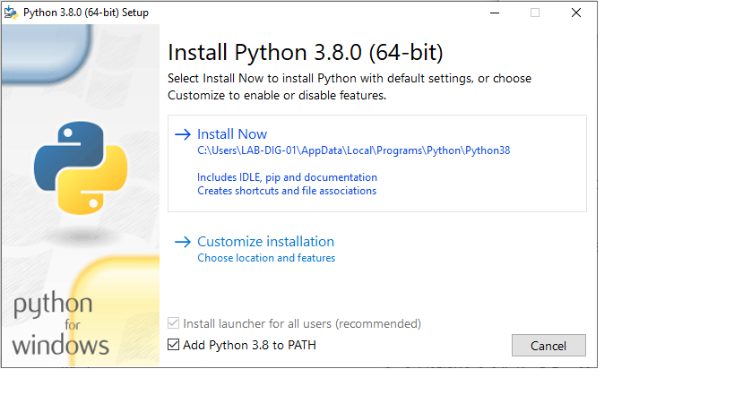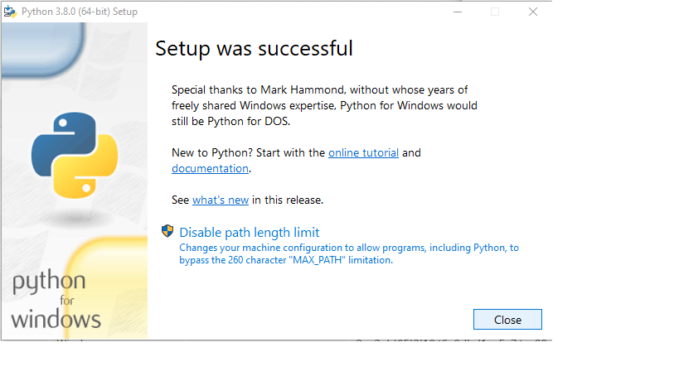2º: Ingresar al buscador de windows e ingresar a la terminal llamada “cmd”

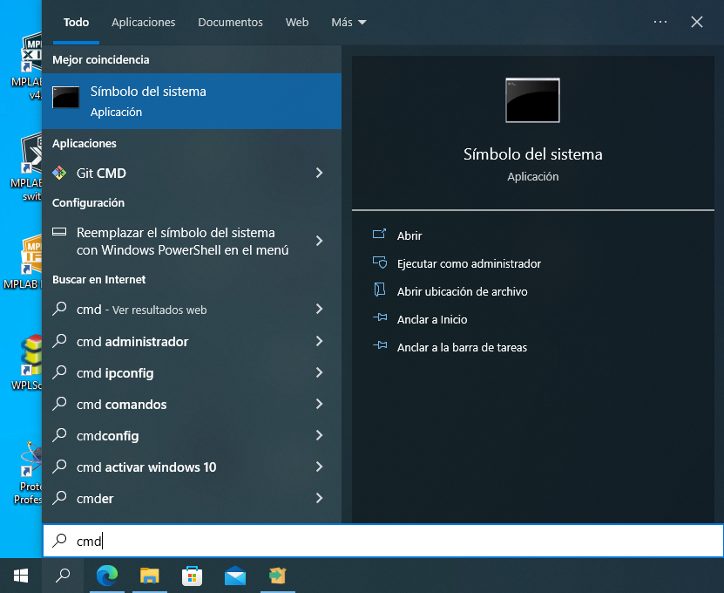

3º: Instalar los programas necesarios utilizando los siguientes comandos

$user> pip install Pillow

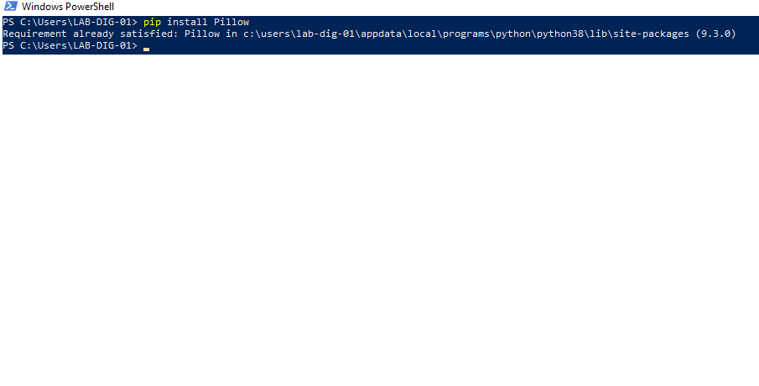

$user> pip install kivy

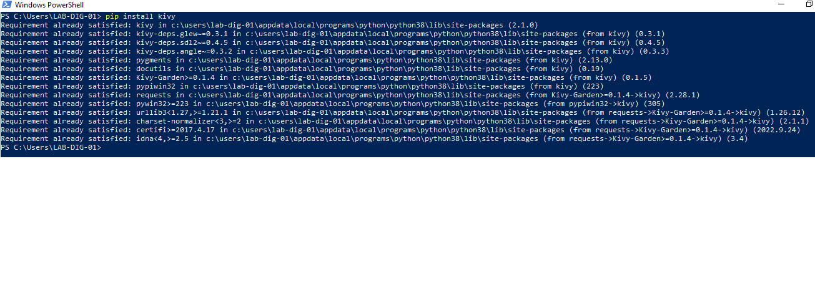

$user> pip install <https://github.com/kivymd/KivyMD/archive/master.zip>

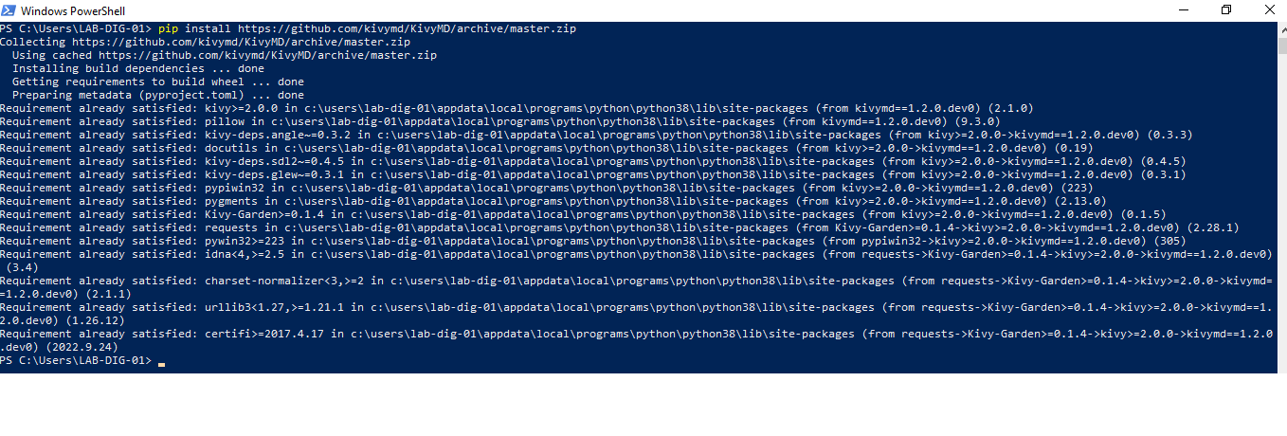

**Conclusión**

Con la realización del proyecto se pudo cumplir con los objetivos planteados por el cliente, llevando a cabo un proceso en el que se tomó en cuenta todos los aspectos planteados por el cliente y utilizando distintos métodos de recopilación de información especificados en este mismo documento.

**Garantías de Usuarios**

El sistema está planteado de forma tal que la información tanto de clientes como de los casos se relacionan exclusivamente con el abogado, sin compartir la información con otros usuarios brindando una privacidad en este aspecto, además de contar con un sistema de logueo de usuarios en el que se verifica la identidad del abogado previo a mostrar la información.

**Contrato de Software**

MODELO DE CONTRATO DE PRESTACIÓN DE SERVICIOS

REUNIDOS

En la ciudad de Berazategui, Provincia de Buenos Aires, al día 26 del mes agosto, del año 2022, de una parte Julieta García Da Rosa, en adelante denominada SUMINISTRADOR, con domicilio en calle 138, numero 1827, código postal 1884, y de otra Carlos Antonio Fernández, en adelante denominada CLIENTE con domicilio en calle 134, numero1325, código postal 1884, representada por Nicolás Lopez, con domicilio en 137, numero 1120, código postal 1884.

Los contratantes se reconocen recíprocamente, en el carácter en que intervienen, plena capacidad jurídica para contratar y en el caso de representar a terceros, cada uno de los intervinientes asegura que, el poder con el que actúa no ha sido revocado ni limitado, y que es bastante para obligar a sus representados en virtud de este CONTRATO DE DESARROLLO DE UN SISTEMA DE SOFTWARE y a tal objeto:

MANIFIESTAN

I. Que SUMINISTRADOR/A se dedica a la prestación de servicios informáticos, y entre éstos realiza desarrollo de software.  
II. Que CLIENTE está interesada en contratar la elaboración por SUMINISTRADOR/A de un sistema de software con los requisitos y estipulaciones acordadas en este contrato.  
III. Que, en base a lo anterior, ambas partes acuerdan la suscripción del presente contrato que se regirá de acuerdo con los siguientes

CLAUSULAS

1. Objeto

El objeto del presente contrato es el desarrollo, instalación, puesta en servicio y formación de usurarios por parte del SUMINISTRADOR/A para el CLIENTE del sistema de software denominado: Sistema Integral de Clientes (SIC).

La descripción de los requisitos técnicos, funcionales y de calidad del sistema de software objeto de desarrollo se encuentran definidos en el Anexo I - Bases técnicas de la Licitación, al presente contrato. Dicho anexo forma parte de este contrato, su contenido tiene carácter contractual y es aceptado y firmado por las partes.  
Que el SUMINISTRADOR/A, acepta las cláusulas estipuladas en el Anexo II – Licencias de Uso.

2. Duración

El contrato entra en vigencia el día 4 de Abril de 2022 y tendrá una duración de 7 meses/años, terminando el día 1 de Noviembre de 2022, salvo que ambas partes opten, en los casos en que esto sea posible, por la prórroga del mismo de acuerdo con lo que se estipula en la cláusula 15 de este contrato.

3. Precios y Forma de Pago

El precio del desarrollo del sistema de software objeto del presente contrato es de $230,984,00 que serán abonados teniendo, en 12 cuotas mensuales de $ 19.248,70 durante el tiempo estipulado en el presente contrato para el desarrollo del software en cuestión.  
Cada cuota mensual será percibida mediante cheque el portador a nombre del responsable de la subcontratación, durante el 1 al 5 de cada mes contratado.

4. Plazos de ejecución

Los plazos de puesta en ejecución de los diferentes módulos en que se ha dividido el conjunto de los servicios informáticos contratados serán los que constan en el Anexo I - Bases técnicas de la Licitación.

5. Seguimiento y Control

Estará a cargo de un miembro designado por parte del CLIENTE el seguimiento y control del presente contrato. Éste se reunirá como mínimo, una vez al mes, y siempre que se considere necesario por una de las partes, para examinar cómo se vienen realizando los servicios informáticos contratados.  
El coordinador designado habrá de ser conocido por la otra parte de forma fehaciente.

6. Entrega del Sistema

El SUMINISTRADOR/A entregará a la CLIENTE el sistema de software el día 1 de Noviembre de 2022

El sistema objeto de la entrega incluye:

Todo el código ejecutable necesario para el correcto funcionamiento del sistema grabado en soporte [CD-ROM, DVD, Blu-ray, Pendrive, etc]

7. Pruebas de Aceptación de los Programas

El CLIENTE procederá a la verificación de los artefactos entregados y a la validación del correcto funcionamiento del sistema tomando como referencia para la misma las especificaciones de requisitos del Anexo I - Bases técnicas de la Licitación de este contrato. La verificación y validación la realizará en un periodo de tiempo inferior a 15 días naturales contados a partir de la entrega del sistema. Si pasada esta fecha el CLIENTE no manifiesta por escrito reparos al SUMINISTRADOR/A, se entenderá que el sistema es conforme a los requisitos.  
En el caso de la detección de errores en el producto entregado, el CLIENTE podrá otorgar un plazo de 45 días naturales a la SUMINISTRADOR/A para que sustituya el programa defectuoso. Si vencido dicho plazo la SUMINISTRADOR/A no ha corregido los defectos detectados el CLIENTE podrá aplicar lo establecido en la cláusula de Penalidades.

8. Modificaciones

Para gestionar las posibles modificaciones de los requisitos durante el periodo de desarrollo, cada parte determina un interlocutor válido autorizado a proponer o autorizar posibles modificaciones a los requisitos del Anexo I - Bases técnicas de la Licitación.  
Solamente se considerarán válidas las modificaciones de requisitos aceptadas de común acuerdo por ambos interlocutores, y cuya descripción y acuerdo quede documentalmente reflejada en una revisión del anexo de requisitos (Anexos I) numerada y firmada por ambos interlocutores.

9. Derechos del Autor

El SUMINISTRADOR, deberá respetar los criterios establecidos en el Anexo II – Licencias de Uso,

2.2 Titularidad de Derechos, del software a desarrollar.

EL SUMINISTRADOR, no podrá hacer uso particular del software desarrollado hasta transcurrida publicación oficial del mismo por parte del Plan de Acción de Sistemas (PAS).  
EL SUMINISTRADOR, podrá hacer uso particular del software desarrollado cumpliendo con los criterios determinados en el artículo 3 de sección 1 del Anexo II – Licencias de Uso.

10. Estándares

El SUMINISTRADOR deberá respetar los estándares de calidad estipulados por el área PAS con el fin de que los servicios contratados cumplan esos requisitos mínimos.

11. Confidencialidad

Toda información de carácter confidencial que el SUMINISTRADOR/A conozca, en virtud de este contrato en la ejecución de estos servicios informáticos no podrá comunicarla a terceros ni emplearla en uso propio, respondiendo, en consecuencia, de los perjuicios que del incumplimiento de esta cláusula.

12. Retrasos imputables al CLIENTE

Si el retraso en los tiempos de respuesta o la disminución del nivel de servicio se produjese por causas imputables al CLIENTE, bien porque éste no facilitase alguna información que pudiese ser necesaria para el desarrollo del trabajo, o por cualquier otra razón, el SUMINISTRADOR/A quedará exonerado de toda responsabilidad.

13. Garantías

En los supuestos en que, de acuerdo con las previsiones efectuadas, se observase la existencia de alguna demora en los tiempos de respuesta o retraso en la prestación del servicio, el SUMINISTRADOR/A habrá de justificar debidamente el mismo y aplicar, de inmediato, los medios necesarios para corregir tal desviación, a su cargo y cuenta.  
El SUMINISTRADOR/A garantiza al CLIENTE el correcto funcionamiento de todos los servicios informáticos contratados, comprometiéndose a subsanar cualquier error o fallo que le sea imputable que pudiera aparecer durante el tiempo de vigencia del contrato.  
El SUMINISTRADOR/A garantiza al CLIENTE que los tiempos de respuesta de las operaciones y el nivel de servicio serán los que figuran en el Anexo I.  
El SUMINISTRADOR/A garantiza al CLIENTE que tiene establecidos los sistemas mínimos de seguridad que figuran en el Anexo I.  
El SUMINISTRADOR/A garantiza al CLIENTE que tiene establecidos los pertinentes controles de calidad.

13. Responsabilidades

Tanto el CLIENTE como el SUMINISTRADOR/A responderán de los daños y perjuicios que se perpetren a la otra parte contratante en todos los supuestos de conducta negligente o culposa por el incumplimiento de las obligaciones que respectivamente les incumben, a tenor de lo pactado en el presente contrato.  
El CLIENTE no asume responsabilidad alguna por razón de los accidentes que en el desarrollo de su actividad pudiera sufrir el personal colaborador del SUMINISTRADOR/A o por los daños que éste pudiera ocasionar a terceras personas.  
Lo mismo se entenderá respecto del SUMINISTRADOR/A con relación al personal especializado que por parte del CLIENTE participase en este contrato.  
El SUMINISTRADOR/A, a dichos efectos, deberá tener cubiertos estos riesgos mediante el correspondiente seguro de responsabilidad civil.  
El SUMINISTRADOR/A asume la responsabilidad por la pérdida o corrupción de datos que se puedan producir especialmente en el caso de que se trate de datos de carácter personal.

14. Resolución anticipada

Serán causas de resolución anticipada del presente contrato:

A. Incumplimiento de las prestaciones de cada parte en las fechas y formas acordadas.  
B. Incumplimiento de las obligaciones correspondientes a cada parte. La resolución por  
esta causa podrá dar lugar a indemnización por daños y perjuicios causados por el  
incumplimiento.  
C. Por hallarse cualquiera de las partes en un supuesto de caso fortuito o fuerza mayor.

Si el contrato fuera resuelto anticipadamente sin producir la entrega del sistema de software en su totalidad o en la forma dispuesta en este contrato, ambas partes colaborarán de buena fe y en especial el SUMINISTRADOR/A para facilitar, bien la contratación de una nueva entidad que dé continuidad a los trabajos, o bien para que el CLIENTE pueda continuar con los trabajos, y en cualquiera de los casos facilitar la transferencia del conocimiento y sub-productos generados.

15. Penalizaciones

Cualquier retraso de la SUMINISTRADOR/A en la fecha de entrega del sistema acordada dará derecho a la exigencia de una penalización económica a pagar por la SUMINISTRADOR/A al CLIENTE de xxxxx $ por día, que deberá abonarse del siguiente modo: Transferencia Bancaria

Estas penalizaciones no se aplicarán en los casos en los que se demuestre que el retraso es debido al CLIENTE.

16. Comunicaciones

Cualquier comunicación entre ambas sociedades, relacionadas con el presente contrato, salvo las referidas a las condiciones técnicas que se hará a través del Coordinador designado para tal fin, se hará por escrito y se entregará personalmente o por correo certificado con acuse de recibo en las sedes respectivas a las personas que se detallan a continuación.

POR EL CLIENTE

Sr/Sra.: Carlos Antonio Fernández  
Dirección: Calle 134 1400   
Teléfono: 11 2539-4768  
Dirección e-mail: CarlosAFernandez@gmail.com.ar  
Sr/Sra.: Nicolas Lopez  
Dirección: Calle 137 1120  
Teléfono: 11 4857-5372  
Dirección e-mail: Nicolopez@gmail.com.ar

POR EL SUMINISTRADOR/A

Sr/Sra.: Julieta García Da Rosa  
Dirección: Calle 138 1827

Teléfono: 11 2356-6541  
Dirección e-mail: julitagarcia@gmail.com.ar

Y en prueba de conformidad ambas partes firman el presente, por duplicado ejemplar y a un solo efecto en la fecha y lugar indicado.

_________________________________

Firma y Aclaración de SUMINISTRADOR/A

__________________________________

Firma y Aclaración de CLIENTE